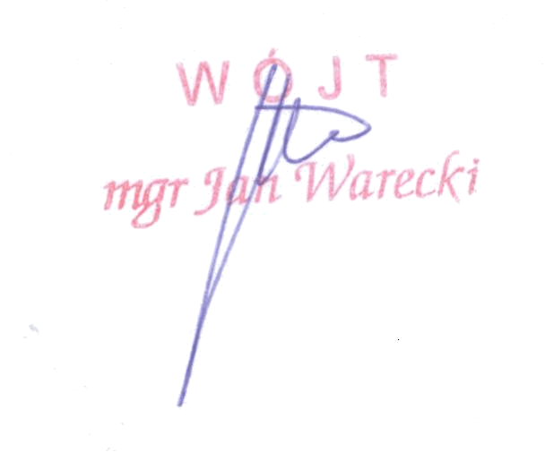
Załącznik Nr 9 do SIWZ

KOSZTORYS OFERTOWY
na przebudowę drogi gminnej transportu rolnego relacji Bąki – Pogorzel
od km 0+000 do km 0+706,00 na działce nr 71, 255

CPV – 45233120-6 ROBOTY W ZAKRESIE BUDOWY DRÓG

L.p |  | Nr SST  Kod pozycji CPV | Opis rodzaju robót |  | Jedn.  Miary | Ilość  Jedn. |  | Cena  jedn.  zł. | Wartość  robót  w zł.
1 |  | 2 | 3 |  | 4 | 5 |  | 6 | 7
1 |  | CPV-45110000-1 ROBOTY W ZAKRESIE BURZENIA I ROZBIÓRKI OBIEKTÓW BUDOWLANYCH –ROBOTY PRZYGOTOWAWCZE
1.1. |  | 01.01.01. | Roboty pomiarowe przy wyznaczeniu trasy drogi, punktów głównych trasy i punktów wysokościowych w terenie |  | km | 0,706

RAZEM
2. |  | CPV-45233320-8 ROBOTY W ZAKRESIE KONSTRUOWANIA, FUNDAMENTOWANIA DRÓG
2.1. |  | 04.01.01. | Mechaniczne profilowanie i zagęszczenie istniejącej nawierzchni gruntowo-żwirowej | m2 |  | 2824,00
2.2. |  | 04.03.01. | Skropienie nawierzchni emulsją asfaltową w ilości 0,15÷0,20 kg/m² przed ułożeniem warstwy ścieralnej nawierzchni z betonu asfaltowego | m2 |  | 2202,70
2.3. |  | 04.04.01. | Wykonanie wzmocnienia istniejącej podbudowy kruszywem naturalnym (mieszanka piasku, żwiru i pospółki) stabilizowanym mechanicznie przy grubości warstwy po zagęszczeniu 10 cm | m2 |  | 2824,00
2.4. |  | 06.03.01. | Mechaniczne uzupełnienie poboczy kruszywem naturalnym stabilizowanym mechanicznie przy grubości warstwy po zagęszczeniu 8 cm | m2 |  | 706,00

RAZEM
3. | CPV-45233220-7 ROBOTY W ZAKRESIE NAWIERZCHNI DRÓG
3.1. |  | 05.03.05. | Wykonanie warstwy wiążącej nawierzchni z betonu asfaltowego AC 16W 50/70 przy grubości warstwy po zagęszczeniu 4 cm |  | m2 | 2202,70
3.2. |  | 05.03.05. | Wykonanie warstwy ścieralnej nawierzchni z betonu asfaltowego AC 11 S 50/70 przy grubości warstwy po zagęszczeniu 4 cm |  | m2 | 2118,00

RAZEM
4. |  | CPV-45233290-8 INSTALOWANIE ZNAKÓWDROGOWYCH
4.1. |  | 07.02.01. | Ustawienie słupków stalowych do znaków drogowych z rur stalowych o średnicy 60 mm |  | Szt. | 6,00
4.2. |  | 07.02.01. | Ustawienie pionowe znaków drogowych odblaskowych na słupkach z rur stalowych:  - Znaki typu A |  | Szt. | 6,00

RAZEM
RAZEM WARTOŚĆ ROBÓT
PODATEK VAT |  |  |  |  |  |  | % | 23,00
OGÓŁEM WARTOŚĆ ROBÓT

